生物作业（2）——内华达州的鲋鱼
预防1班 林可欣 22301020068
要点知识背景：
- 种群的定义为：在一定时间内占据一定空间的同种生物的所有个体。
- 生物多样性是指在一定时间和一定地区所有生物(动物、植物、微生物)物种及其遗传变异和生态系统的复杂性总称。生物多样性包括遗传多样性、物种多样性和生态系统多样性。其中遗传多样性是指地球上所有生物所携带的遗传信息的总和。但一般所指的遗传多样性是指种内的遗传多样性，即种内个体之间或一个群体内不同个体的遗传变异总和。而物种多样性(是指动物、植物和微生物种类的丰富性。
- 物种是生物分类学的基本单位。物种是互交繁殖的相同生物形成的自然群体，与其他相似群体在生殖上相互隔离，并在自然界占据一定的生态位。因此，判断AB两者是否为同一物种的方法是看AB交配后能否产生有生殖能力的子代。

题目：
一万多年前，内华达州比现在湿润得多，许多湖泊 (A、B、C、D）通过纵横交错的小溪流连结起来，湖中有不少鲋鱼。以后，气候逐渐干旱，小溪流渐渐消失，形成了若干个独立的湖泊，各湖泊生活的鲋鱼形态差异也变得明显 （分别称为a、b、C、d鲋鱼）下为内华达州1万多年以来湖泊地质的变化示意图。
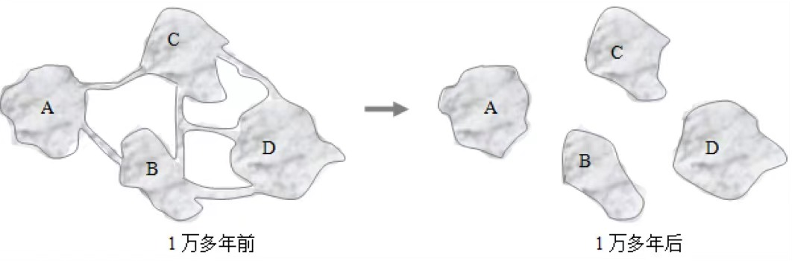
在5000年前，A湖的浅水滩生活着甲水草。如今科学家发现了另一些植株较硕大的乙水草，经基因组分析，甲、乙两水草完全相同；经染色体组分析，水草甲含有18对同源染色体，水草乙的染色体组数是水草甲的2倍。
据此回答下列小题：
（1）1万多年后，A湖中的所有鲋鱼称为______；现代进化理论认为它是生物进化的______。
（2）现在，有人将四个湖泊中的一些鲋鱼混合养殖，结果发现：A、B两湖的鲋鱼（a和
b）能进行交配，但其后代的雄性个体不能产生正常的精子；来自C、D两湖的鲋鱼(c和d）交配，能生育具有正常生殖能力的子代；A、B两湖鲋鱼的繁殖期在5月，C、D两湖的鲋鱼繁殖期在7月。则能体现遗传多样性的是_______的鲋鱼。能体现物种多样性的是______的鲋鱼，用现代生物进化理论解释出现这种多样性的原因和机制：____________________________。
（3）甲、乙水草杂交，可产生三倍体的后代。据此，是否可以认为甲、乙水草是同一物种？
你判断的理由是_________________________________________。

回答：
（1）种群 基本单位
（2）C. D A, B, C (D)
①地理隔离造成基因交流的阻断；
②不同环境的自然选择造成不同基因频率的变化；
③当基因频率变化积累到一定的程度，形成生殖隔离。
（3）不是。甲乙的后代是三倍体，不能产生正常的配子、所以后代不具有正常的生殖能力。

设计思路：
1. 种群的定义为：在一定时间内占据一定空间的同种生物的所有个体，所以A湖的所有鲋鱼称为种群，种群是生物进化的基本单位。
2. 由题干可知，C、D两湖中的鲋鱼交配后可以产生有生殖能力的子代，所以C、D两湖的鲋鱼没有产生生殖隔离，仍是同一物种，相反，A、B均不再是与C、D相同的物种，所以C、D可以体现遗传多样性，A、B、C（D）可以体现物种多样性，因为：地理隔离造成基因交流的阻断；不同环境的自然选择造成不同基因频率的变化：当基因频率变化积累到一定的程度，形成生殖隔离。
3. 三倍体不能正常联会产生正常的配子。所以尽管产生了三倍体子代，但是子代不具有正常的生殖能力，证明甲、乙仍有生殖隔离存在，不是同一物种。

